
厦门大学2011级《线性代数A》课程试卷
学院＿＿＿年级＿＿姓名＿＿＿＿学号＿＿＿＿
主考教师： 试卷类型：（A卷） 2013.01.20

一．填空题（每小题4分，共20分）
1． 设 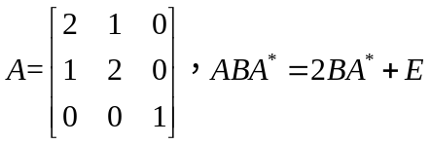，则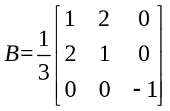.
2．设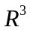的一组标准正交基为，则向量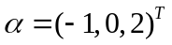在标准正交基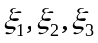下的坐标为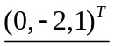.
3．设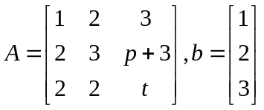，方程组无解，则和满足的关系式是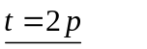.
4．设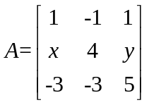，已知矩阵 A有三个线性无关的特征向量，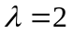是A的二重特

征值，则x =2, y =-2.
5. 设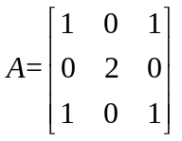，矩阵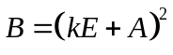，其中k为实数，E为单位矩阵，当k满足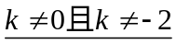时，B为正定矩阵. .

- 选择题（每小题3分，共15分）

1.设n阶矩阵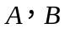均非n阶单位矩阵，且满足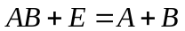，则必有（ B ）。
（A） 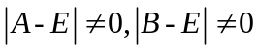 （B）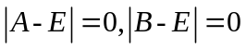
（C） 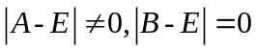 （D）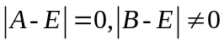

2.设有n维列向量组: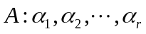；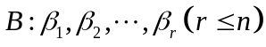，矩阵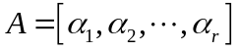，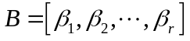，则 （ C ）。
（A） 矩阵A、B等价时，向量组A、B必等价
（B） 矩阵A、B等价时，向量组A、B必不等价
（C） 向量组A、B等价时，矩阵A、B必等价
（D） 向量组A、B等价时，矩阵A、B必不等价
3. 设矩阵A的秩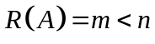，则下列结论中不正确的是（ C ）.
（A）A中必有m个列向量线性无关
（B）若矩阵B使得BA=0，则必有B=0
（C）A经过初等行变换可化为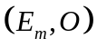
（D）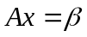必有无穷多解
4. 在下列各组矩阵中
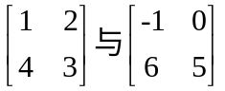；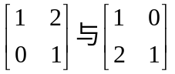；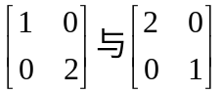
两两相似的矩阵共有（ D ）。
（A） 0组 （B） 1组（C）2组 （D）3组

5． 设A为n阶对称矩阵，则A为正定矩阵的充分必要条件是（ D ）。

（A） 对任意n维非零向量，均有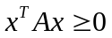
（B） 存在n阶矩阵C，使得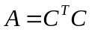
（C） A没有负特征值
（D） A与单位矩阵合同

三．（10分）设矩阵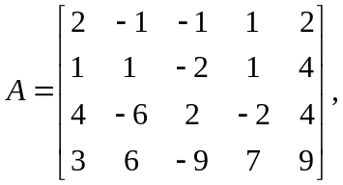求矩阵A的列向量组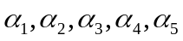的秩和一个极大无关组，并将其余向量用此极大无关组线性表示。
解 对矩阵A施行初等行变换，化为行阶梯形矩阵：
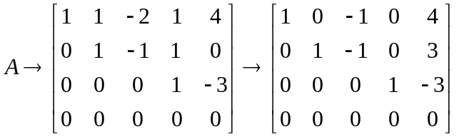
知R(A)=3,故列向量组的秩为3，该向量组的极大无关组含3个向量，
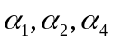为该向量组的一个极大无关组，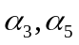可由线性表示为：
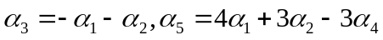
四.（15分）设向量组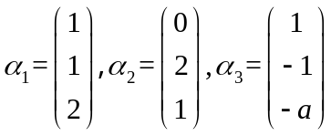，向量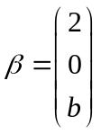，当取何值时,
- 向量不能由向量组线性表示；
- 向量能由向量组线性表示，且表示法惟一；
- 向量能由向量组线性表示，且表示法不惟一，并求出一般表达式.
解 设 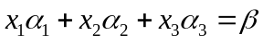,即
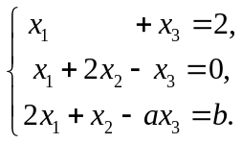
若令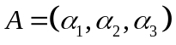，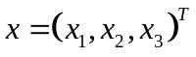，则上述线性方程组可表示为.
对线性方程组的增广矩阵做初等行变换有
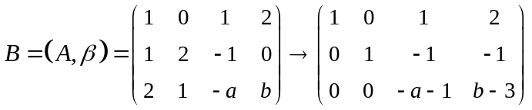
- ,此时向量不能由向量组 线性表示；
- ，此时向量能由向量组线性表示，且表示法惟一；
（3），此时向量能由向量组线性表示，且表示法不惟一，此时

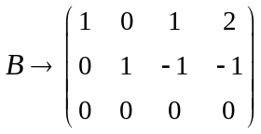 ,
与同解的线性方程组为 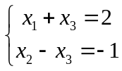.因此向量能由向量组线性表示为
。
五．(15分)设矩阵A为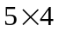型矩阵，其秩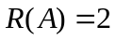，又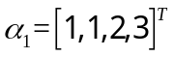，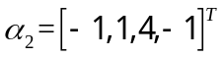，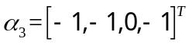为的三个解向量，求对应的齐次线性方程组的解空间的一组标准正交基.
解 由已知知是齐次线性方程组的两个线性无关的解.
利用矩阵A为型矩阵，其秩可知的解空间的维数为4-2=2，又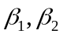 是 的两个线性无关的解，因此它们是的解空间的一组基.
令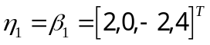，
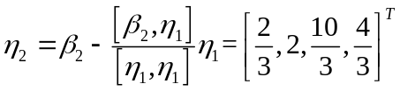.
再令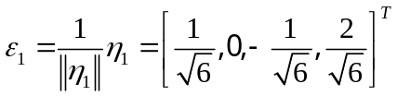，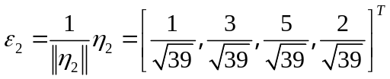，则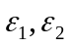即为齐次线性方程组的解空间的一组标准正交基.
六.(15分) 设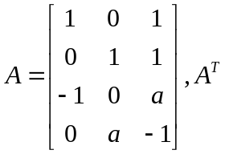为矩阵A的转置，已知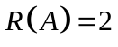，且二次型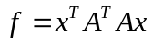.
（1）求.
（2）求正交变换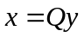将二次型化为标准型.
解 （1）由，可得A的一个三阶子式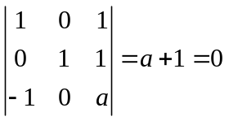，故
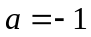.
(2)计算可得二次型矩阵
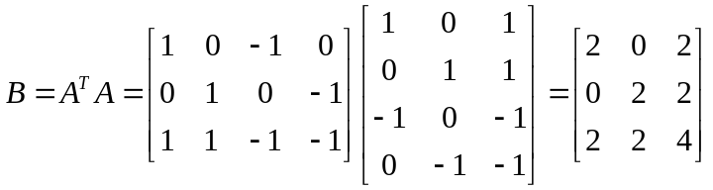，
矩阵B的特征多项式
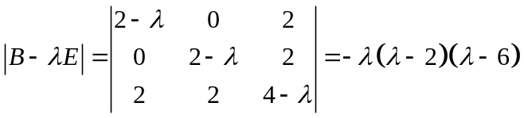，
故B的特征值为
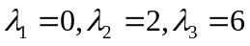。
对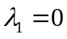解线性方程组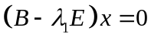的对应的特征向量为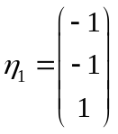，
对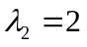解线性方程组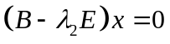的对应的特征向量为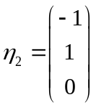，
对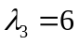解线性方程组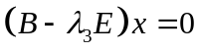的对应的特征向量为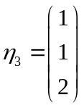.
单位化可得
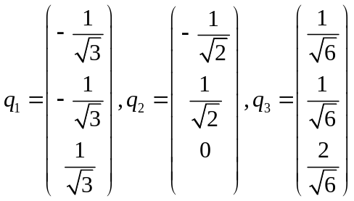，
令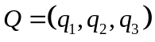，显然Q为正交矩阵，且令，则二次型的标准型为
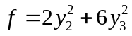.

七.(10分) 设n阶矩阵A，B的乘积可交换，即AB=BA，又已知A有n个互不相同的特征值，证明：
（1）A的特征向量必是B的特征向量；
（2）B相似于对角矩阵.
证明 (1)设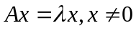，左乘B可得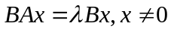.利用AB=BA可得
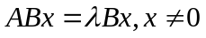.
如果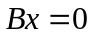，则是矩阵B属于特征值0的特征向量;

如果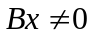，则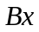仍是矩阵A属于特征值的特征向量。又已知A有n个互不相同的特征值，因此是A的单特征值，故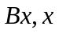线性相关，即存在常数使得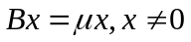.
综合有A的特征向量必是B的特征向量.
(2) A有n个互不相同的特征值，必有n个线性无关的特征向量，由（1）知它们也是矩阵B的n个线性无关的特征向量，故B相似于对角矩阵.

